

**UNIVERSIDAD TECNOLÓGICA DE**

**SAN LUIS RIO COLORADO**

**Documento guía con comando**

**MTRA. Julia Elizabeth García Herrera**

**ALUMNO: VICTOR MANUEL GALVAN COVARRUBIAS**

**ING. EN DESARROLLO Y GESTIÓN DE SOFTWARE**

San Luis Rio Colorado, Sonora Mayo, 2022

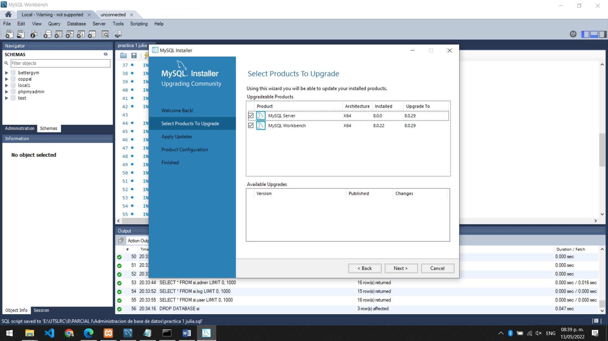

Descargamos el instalador de MySQL y MySQL server para poder usar la línea de comandos a través de cmd y poder proceder a hacer la practica necesaria.

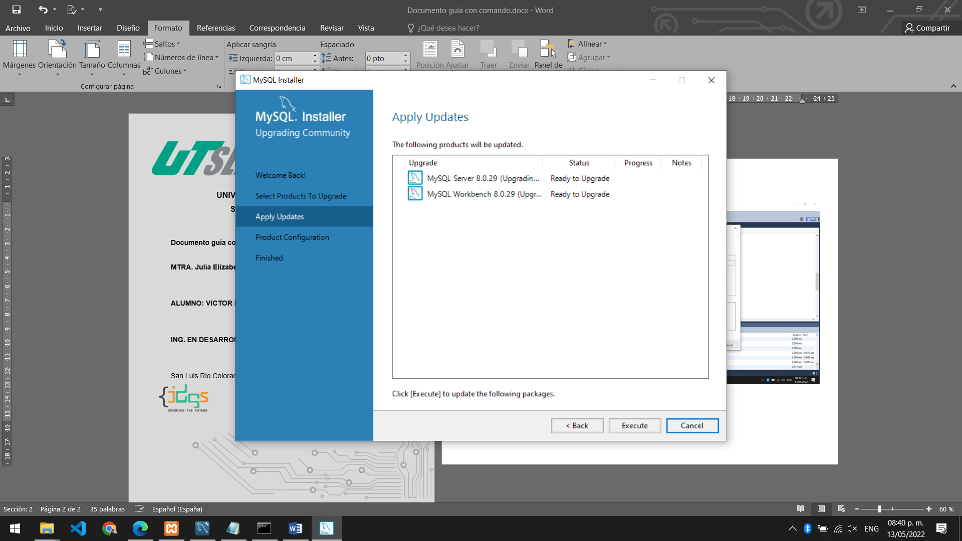

Damos click en ejecutar una vez hayamos seleccionado los necesario para proseguir como muestra la imagen.

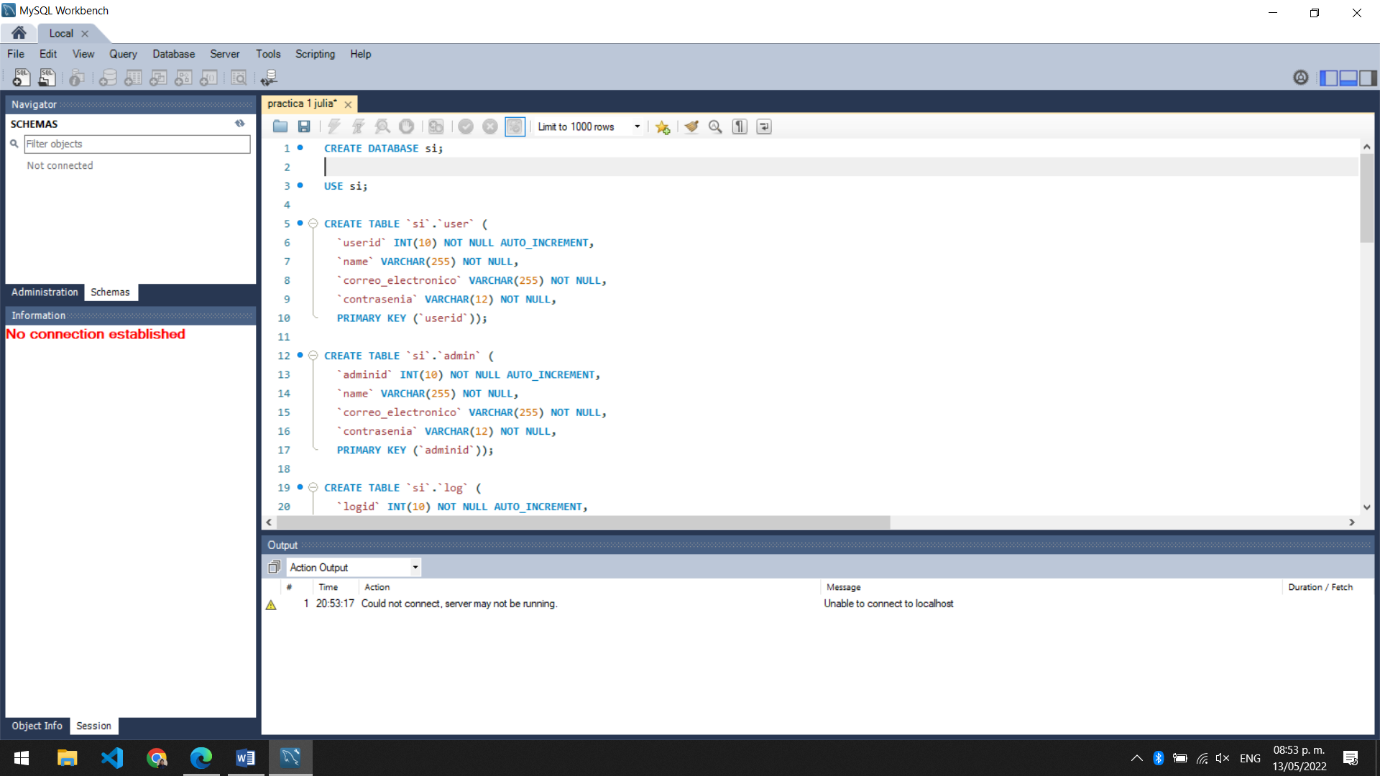

Creamos la base de datos con los registros.

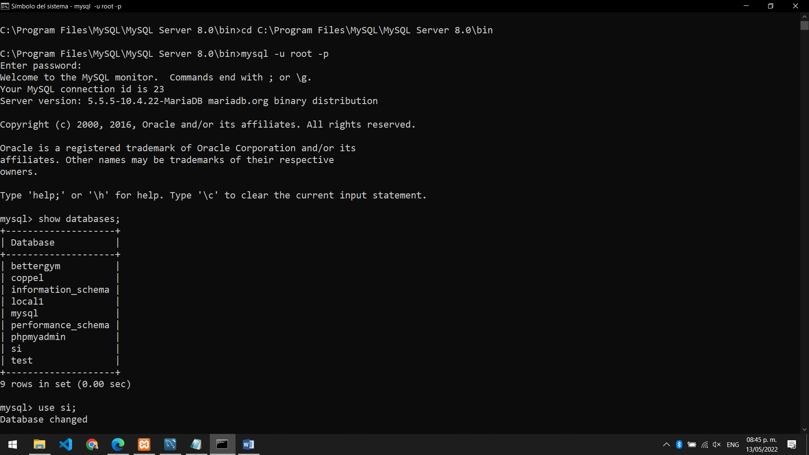

Ejecutamos los comandos para entrar a la consola de mysql a través de cmd y poder ver los registros de nuestras tablas creadas en el paso anterior.

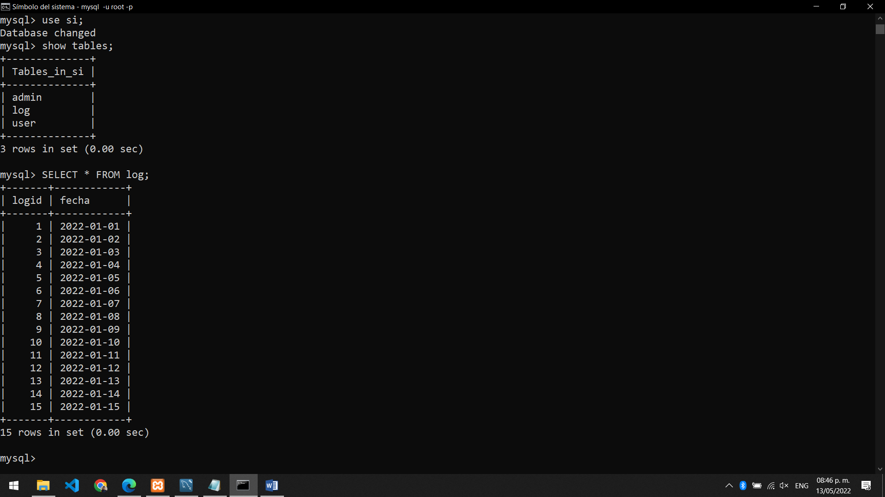

Como podemos observar en esta captura mostramos los datos registrado en la tabla de entradas.

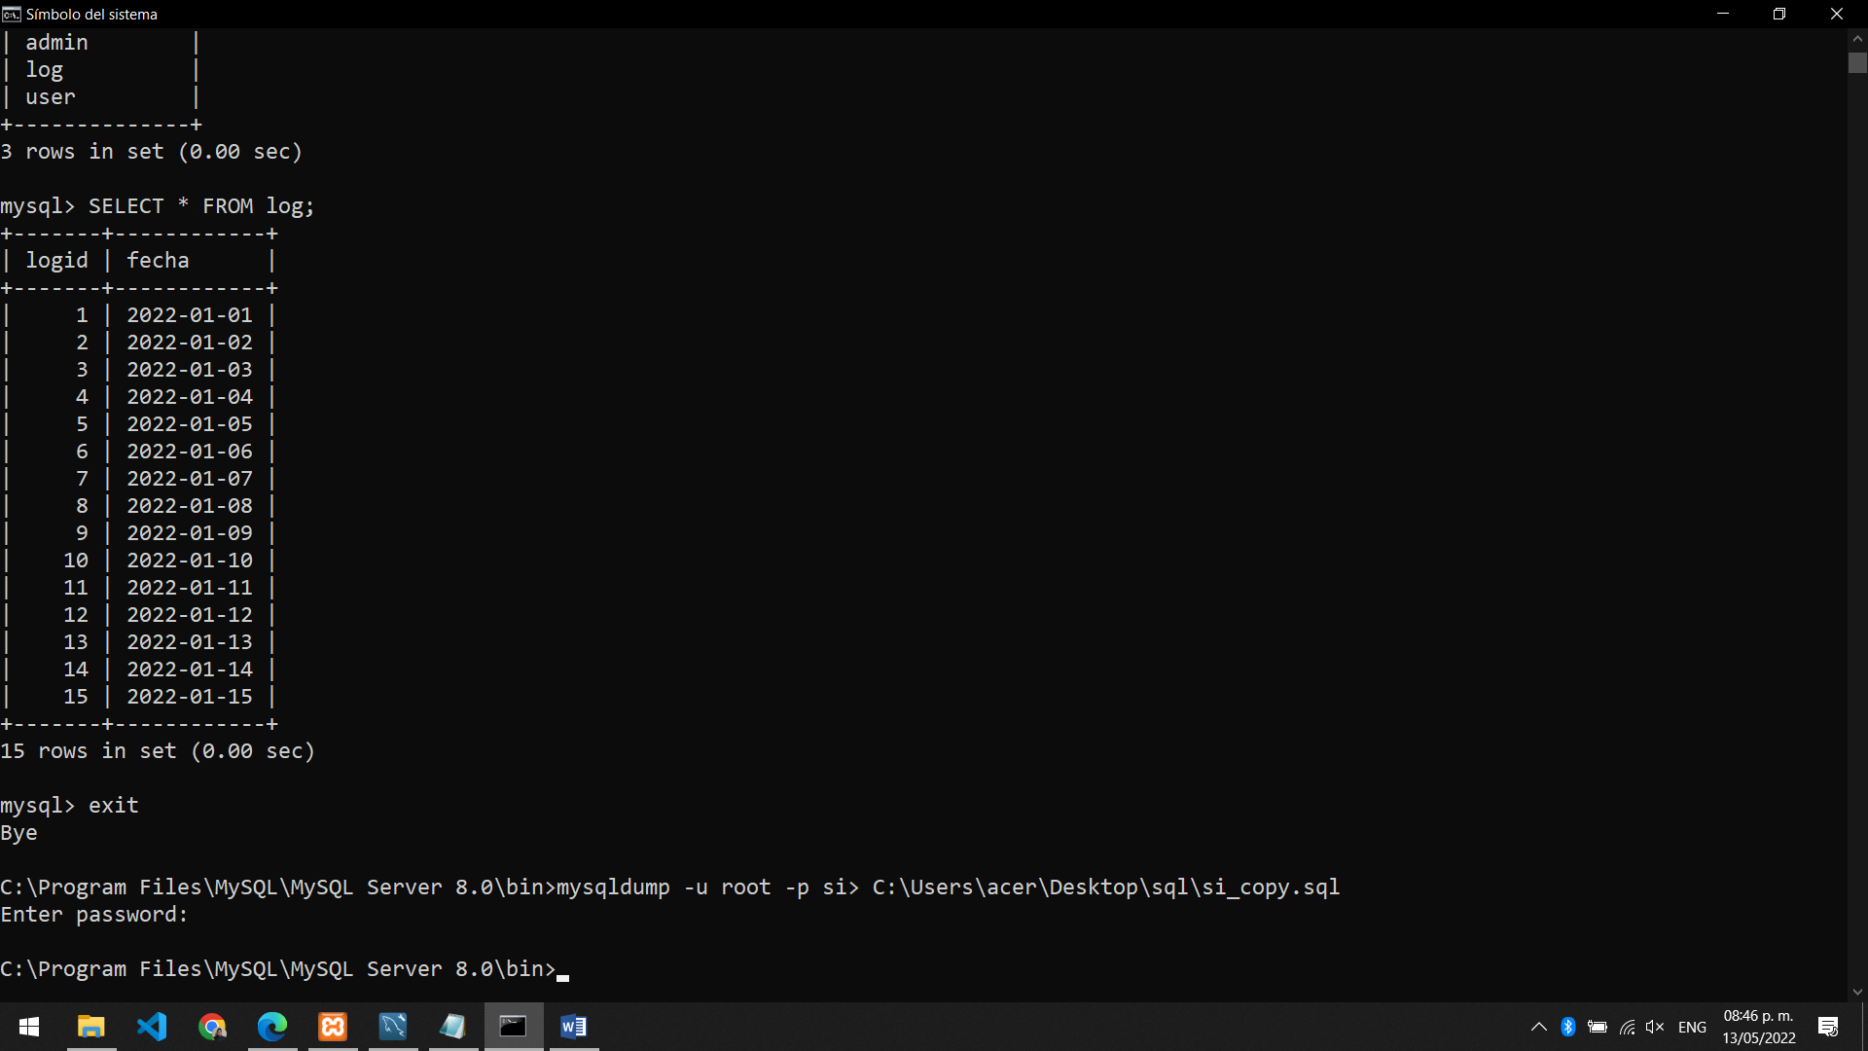  
Ahora para nuestro siguiente paso nos saldremos de la consola y ejecutaremos el comando para realizar la copia de seguridad de nuestra base de datos.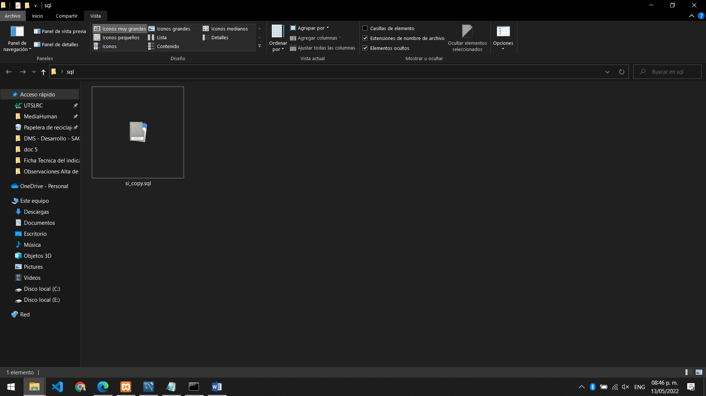

Como podemos observar en la carpeta que creamos se nos ha guardado nuestro archivo de la copia de seguridad.

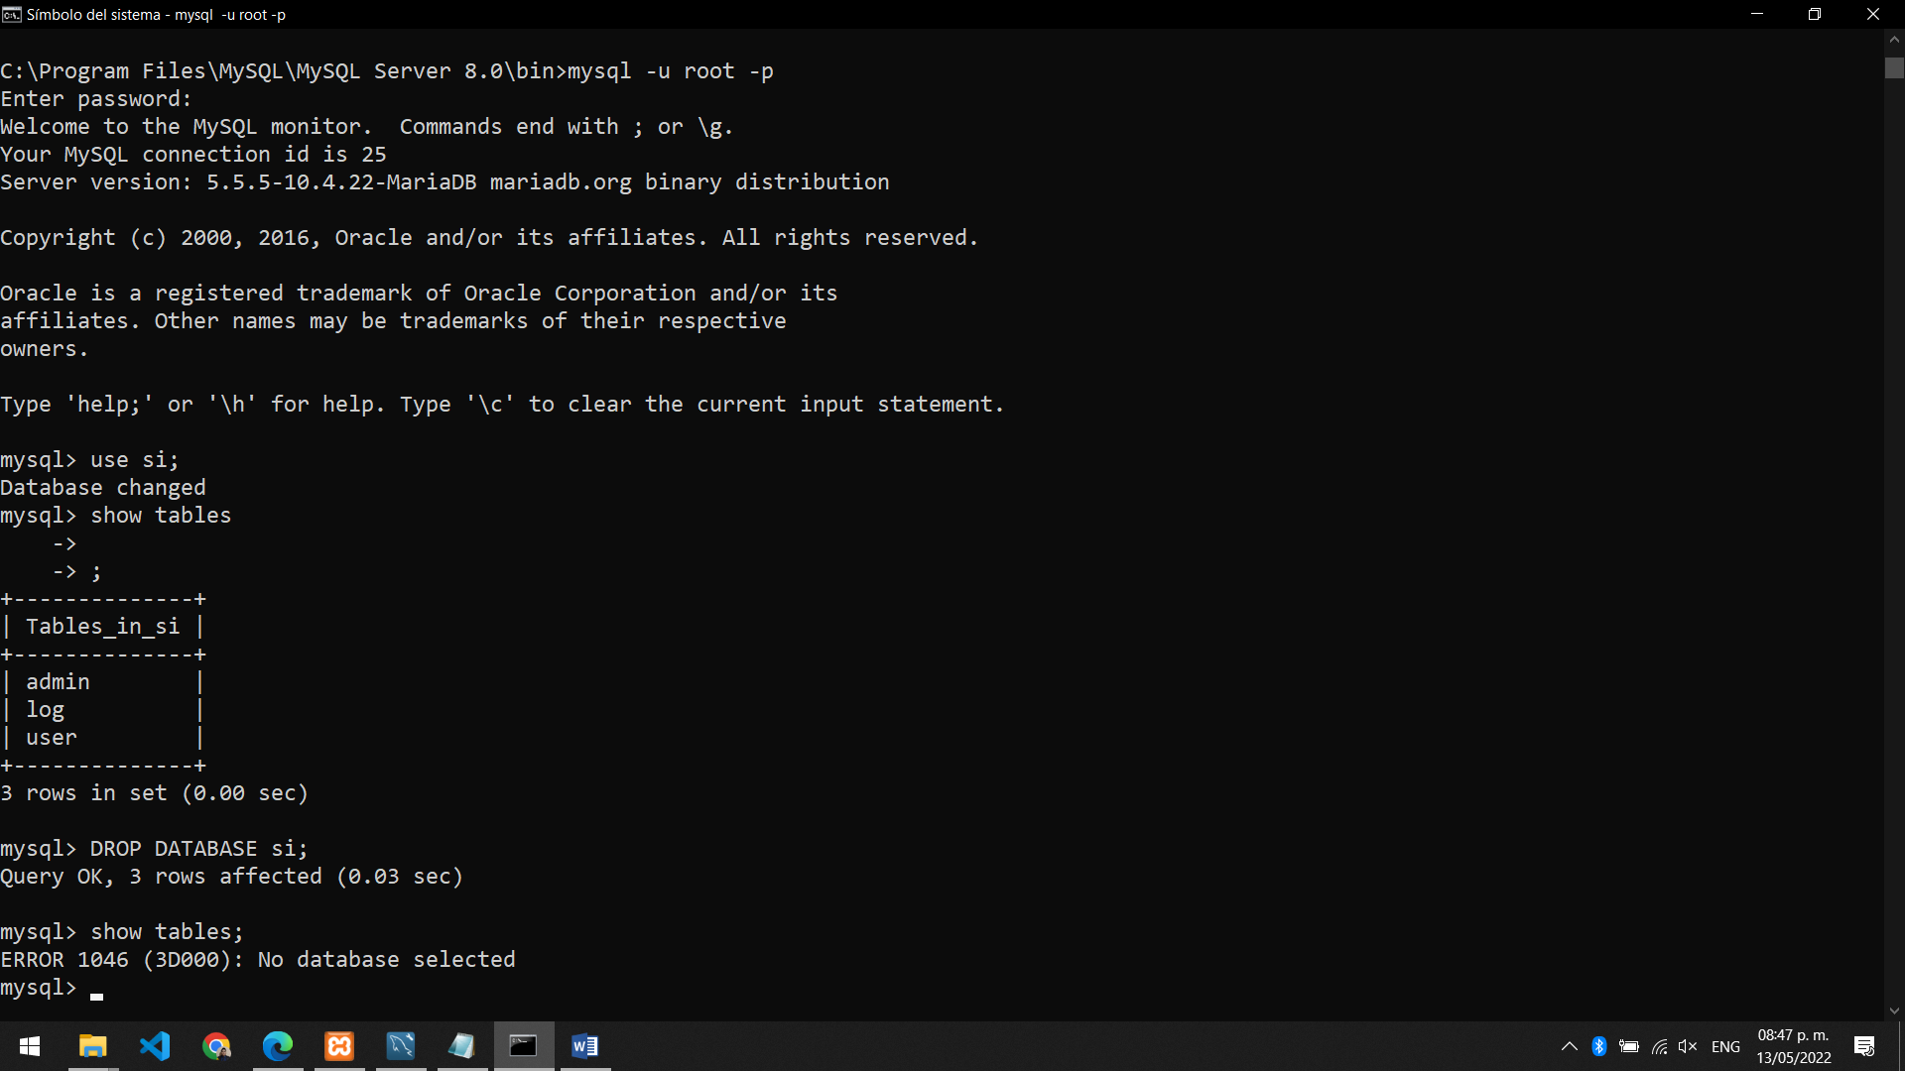

Después regresamos a MySQL para borrar la base de datos de la cual acabamos de hacer nuestra copia.

Insertamos los comandos para borrar la base de datos en la consola de MySQL.

Si queremos mostrar las bases de datos que tenemos en nuestro MySQL server observaremos que ya no nos trae registros de la base de datos que borramos.

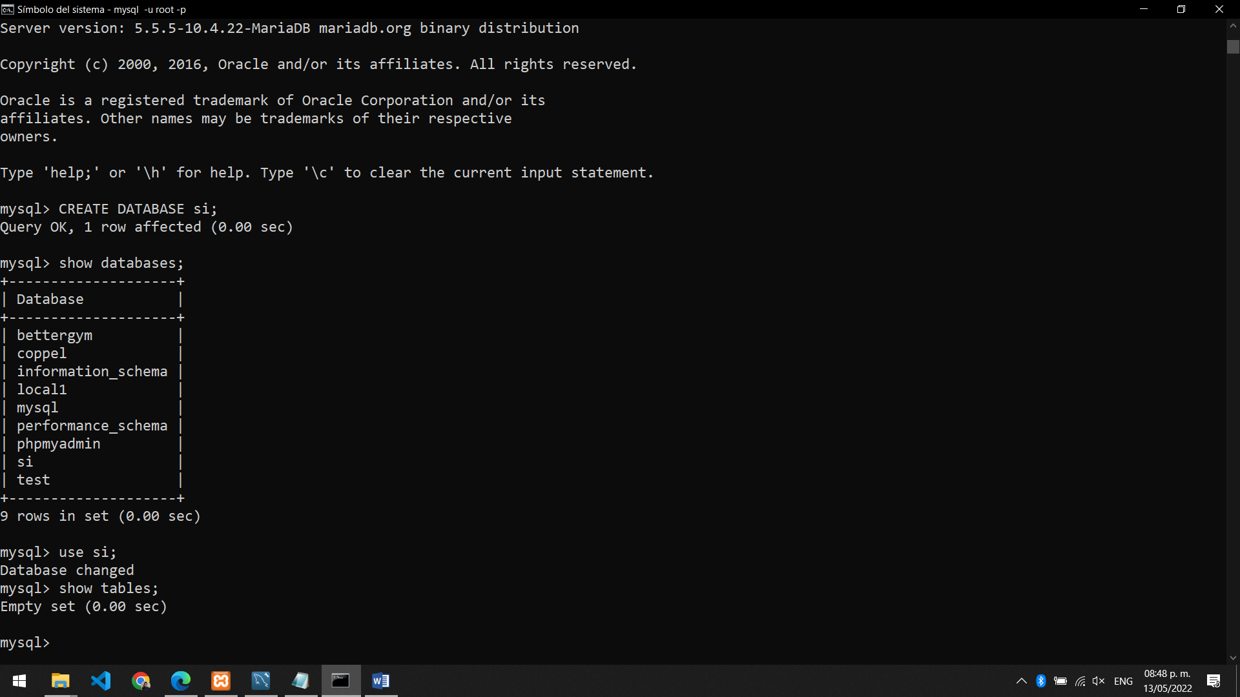

Después antes de restaurar nuestra copia hecha tendremos que crear una base de datos con el nombre que querramos para poder hacer la carga de la copia de seguridad dentro de esta.

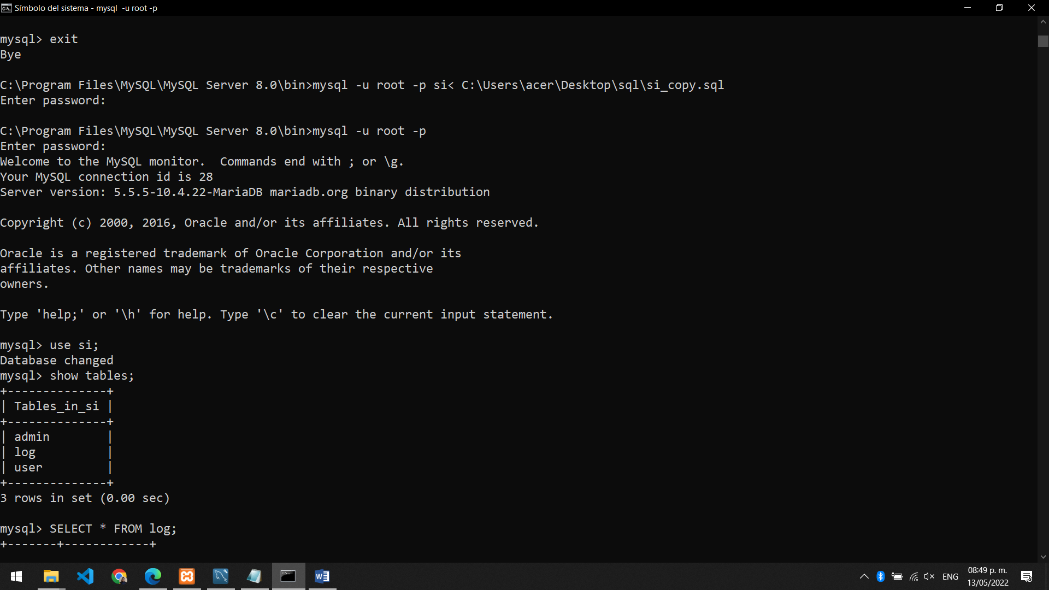

Ejecutamos en comando para restaurar la base de datos.

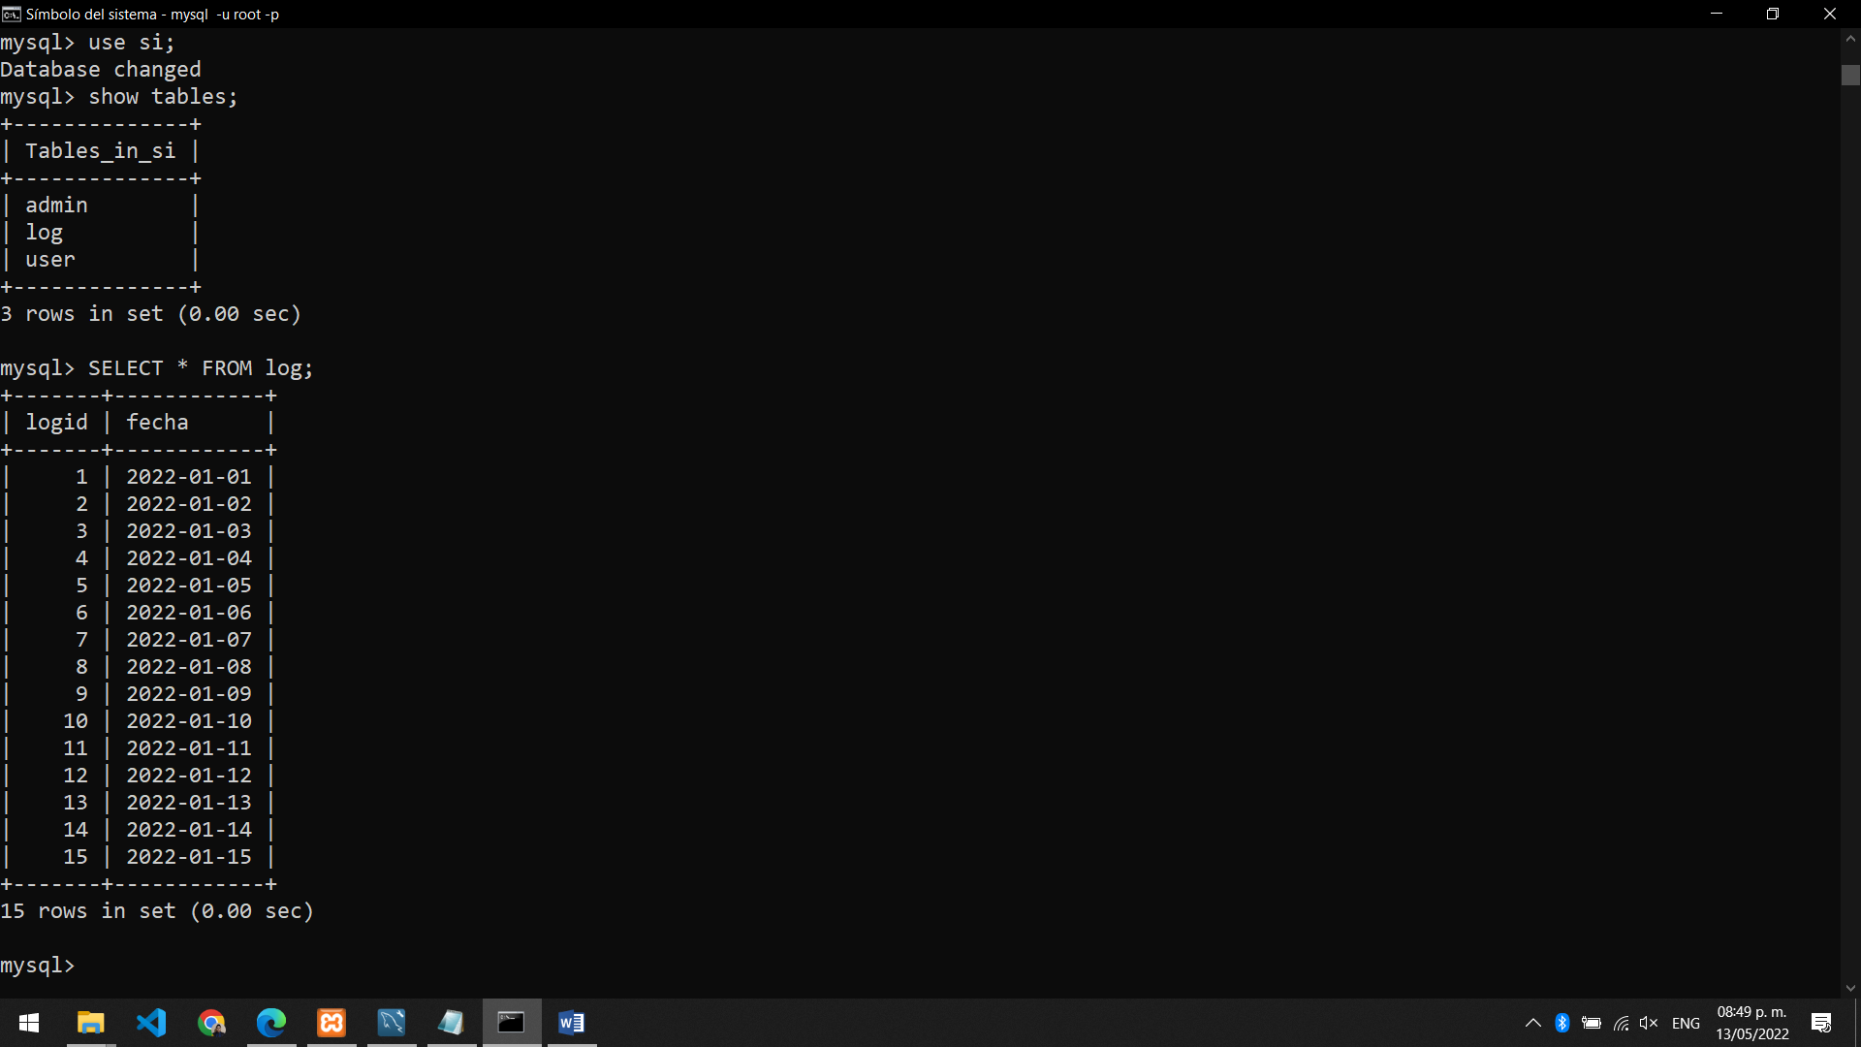

Entramos a la consola de MySQL y podremos observar como todos nuestros datos han sido restaurados en nuestra nueva base de datos creada a través de la carga del archivo de copia de seguridad.